2023年第十八届福州市青少年机器人竞赛机器人普及赛-实物编程赛项说明

一、比赛简介
为贯彻2017年7月国务院《新一代人工智能发展规划》提出的“实施全民智能教育项目，在中小学设置人工智能相关课程，逐步推广编程教育”的规划内容；落实党的二十大报告中关于“发展素质教育，促进教育公平，强化特殊教育普惠发展”的指示精神；根据教育部等七部门印发的《“十四五”特殊教育发展提升行动计划》和教育部、国家卫生健康委员会等八部门联合印发《综合防控儿童青少年近视实施方案》相关工作方向，特设立本竞赛项目。本竞赛项目通过非电子屏幕的实物编程现场竞技任务，促进青少年编程教育的普特融合。
本竞赛项目基于感知-认知学习模式的具象化编程语言，展现当代青少年在数字化学习与创新方面的信息素养。
二、比赛主题
比赛主题为“实物编程，共享蓝天”。
三、比赛内容
（一）通用内容
比赛要求参赛队使用实物编程指令完成比赛任务。比赛检验参赛者对编程思维和算法设计的应用水平，锻炼参赛者编程和计算思维能力。
比赛内容为两个部分：现场比赛部分和作品展示部分。
1.现场比赛部分：比赛任务现场发布，在规定的时间内，参赛者现场编程，并通过机器人验证程序，完成比赛任务。比赛任务通常要求机器人能从起点出发，按正确顺序，经过若干指定途径点，抵达终点。按照规则计算比赛得分，具体详见第五部分“比赛规则”。
2.作品展示部分：作品展示以答辩形式完成，考核参赛者对任务主题的理解。要求参赛者提交书面材料（A4纸打印），并在规定的时间表达设计理念，鼓励参赛者按照主题去装饰机器人，内容包括但不仅限以下几点：
（1）团队介绍（200字以内，包括团队名称、团队口号、竞赛理念、成员姓名、性别、年龄及成员个人分工及特长介绍）；
（2）设计理念（200字以内，设计思想、实现主要过程）；
（3）制作过程中的图片资料（标注说明及日期）；
演讲不得超过3分钟。答辩裁判在演讲后会提出一些问题并根据演讲情况打分。
（二）分组内容
比赛任务现场发布，在规定时间内，参赛队现场完成编程任务，机器人可提前装饰（装饰部分不能影响机器人正常运行，且在比赛过程中不可拆卸）。参赛队作品展示后，由裁判进行评价打分。
选手报名组别按参赛选手当前在读学段，仅设小学组（1-3年级）。本赛项以团队形式报名，每队人数为2人
四、比赛场地（道具）
比赛任务主题“一带一路”。作品展示部分围绕此主题讲解。比赛任务底图将由组委会提供。材质尺寸为1140x1180mm哑光移动背胶。
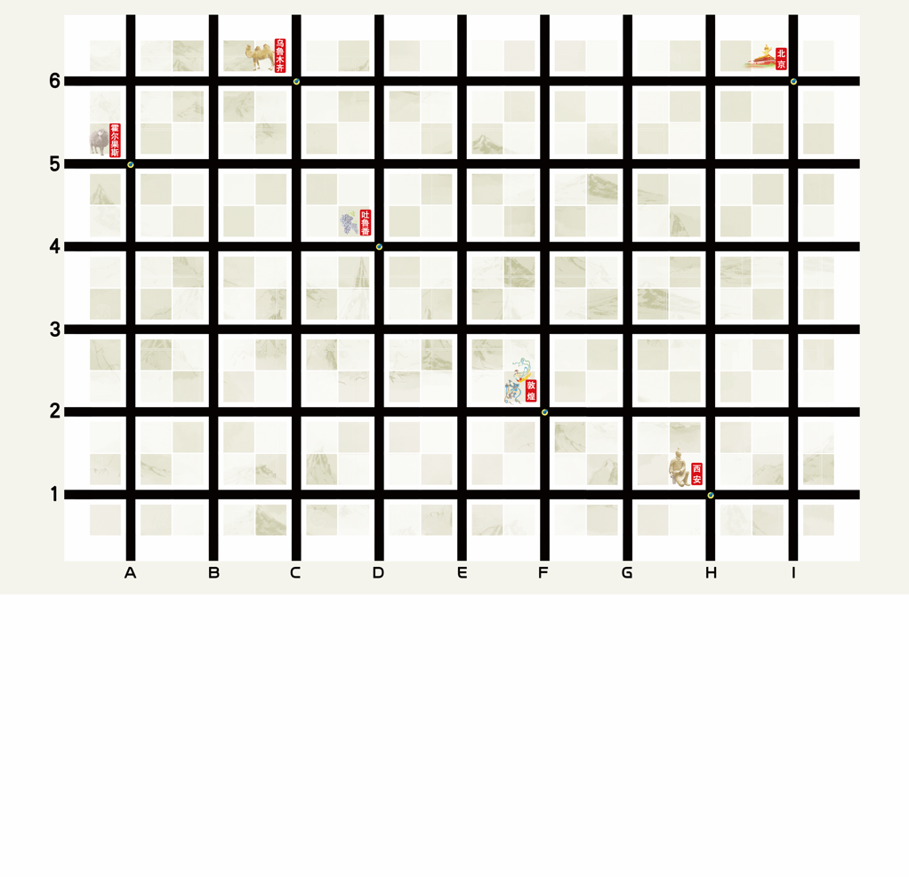
实物编程任务底图
五、比赛规则和得分
（一）比赛规则
1.本次比赛的原则为非禁止即许可。
2.比赛包括现场比赛和作品展示两部分。实物编程方式的智能机器人须由程序控制自主运行。（具体得分说明见第七项“比赛得分”）。
3.现场比赛时间共13分钟，分为准备、比赛、答辩三个阶段。各阶段时间分配详见表1。

表1现场比赛时间分配表
准备阶段 | 5分钟
比赛阶段 | 5分钟
答辩阶段 | 3分钟
4.每支参赛队有1次比赛机会。
5.比赛取比赛阶段加答辩阶段总分为最终成绩。
6.准备阶段，参赛队需根据现场抽签结果规划程序，反复验证以保证顺利完成任务。
7.比赛阶段参赛队完成任务并向裁判确认完成时间后，不得再触碰机器人或实物编程指令，如有触碰，计入违规扣分。
8.比赛阶段参赛队完成任务后，需保留原始编程指令稿件，以便裁判进行打分。如果没有原始程序，程序优化部分不得分。
9.比赛过程中，参赛队允许携带纸笔完成任务规划设计。
10.本规则的解释权归大赛组委会。
（二）比赛得分
比赛分为现场比赛部分和作品展示部分，得分规则如下：1.现场比赛部分得分规则
比赛任务由：起点、若干途经点和终点组成；机器人按照抽签结果从起点出发，以正确的顺序经过途径点，最后抵达终点。且每个任务点只能经过一次。机器人完成任务过程中，若经过任务点的顺序与正确的顺序不符合，则算运行错误，且该点（含该点）之后的所有点不再得分。若出现运行错误，可选择手动将机器人放回出错前最后经过的任务点（机器人方向朝上），并判犯规一次。
抽签坐标点为地图上绿色标记点。

表2比赛分值及说明
 | 分值 | 说明
任务完成 | 60分 | 以正确的顺序经过除起点外的5个任务点，12分/点。
编程技巧 | 20分 | 由裁判客观记录，按“路线拼接”、“基础函数”（基础编程即是基础函数）、“循环”（重复）、“子函数嵌套”（基础编程上使用打包集成即为子函数嵌套）、和“多重函数嵌套”（多次使用或重复执行打包集成即为多重函数嵌套）编程技巧难度打分。
程序优化 |  | 由裁判客观记录程序中动作指令数量。
总分 | 80分
2.作品展示部分得分规则
参赛队除了积极准备现场的比赛外，还需进行展示答辩。答辩在比赛阶段完成后进行。只有通过答辩的队伍其比赛成绩方视为有效。
作品展示部分总分20分，具体项目得分详见表3。
表3口头答辩展示部分分值表
项目 | 分值
团队介绍和主题任务背景介绍 | 0-10
机器人程序展示和设计介绍 | 0-10
总分 | 20
3.违规扣分
当发生如表4所示情形时，扣除相应分数，乃至取消比赛成
绩。
表4违规扣分分值表
不能提供（保留）原始程序 | -5分
任务完成后，未经裁判允许，触碰机器人或程序指令 | -5分/次
4.比赛总得分
各支队伍的总成绩为现场比赛得分与作品展示得分之和。
总得分相同情况下，使用的程序指令越少，排名越前；还无法分出胜负情况下，则以完成任务时间越短，排名越前。
六、比赛报名
参赛选手应于规定时间内根据大赛官方通知进行报名。参赛选手报名基本要求如下：
1、应以团队的形式完成报名，参赛队由2人组成；
2、参赛队中所有参赛选手均应符合对应年级；
3、根据对应组别和级别要求，熟悉实物编程的基础知识和基本操作，能独立完成编程任务，可以对任务进行演示、讲解。
4、实物编程通过指令卡等实物来完成逻辑思维的表达。
七、参赛技术要求
实物编程方式参赛，选手需自备参赛器材。
1.外包装完整，器材外观无明显安全隐患；
2.机器人应含有智能主控、指令卡及配套的任务地图；
3.指令卡符号简单易识易记，要符合学生科学认知。编程的底层逻辑和知识点完整，能够对应主流图形化编程语言或一种代码语言；
4.器材能够按照任务说明要求编程并完整实现任务，且运行流畅、稳定；且不能使用手机、平板电脑、笔记本电脑等屏媒进行编程；
5.器材操作复杂度符合学生水平；
6.实物编程器材通过巡线的方式在任务地图上运行。
八、比赛流程
裁判公证人员抽签决定当天的任务路线。比赛流程具体如下：
一、参赛选手根据队伍抽签顺序进入比赛现场由场地裁判告知任务路线。5分钟准备，5分钟完成任务；场地赛完成后根据指示到答辩区进行答辩。
二、根据主题要求，选手携带作品现场展示，介绍创作思路、讲解故事情节和展示编程内容，每队限时3分钟，结合裁判组提问进行解答。答辩结束后即可离开赛场，比赛结束。
九、其他说明
（一）基本比赛要求
1.组委会工作人员（包括裁判及专家组成员），不得在现场比赛期间参与任何对参赛选手的指导或辅导工作，不得泄露任何有失公允的竞赛信息。
2.参赛选手须提前5分钟入场，按指定位置就座。比赛过程中不得随意走动，不得扰乱比赛秩序。
3.参赛选手可携带书写工具如钢笔、签字笔、铅笔等，及计时工具手表等进入场地。不得携带软盘、光盘、U盘、硬盘等外接存储设备或介质。在竞技期间不得与其他选手交谈，不得干扰其它选手备赛，不得损坏公用设备。
4.参赛选手在展示和比赛过程中对题目、设备以及编程环境有疑问时，应举手向大赛工作人员提问。选手遇有器材故障，或其他妨碍比赛的情况，应及时举手示意大赛工作人员及时处理。
（二）比赛规则的解释权归大赛组委会。

附件一：计分表
实物编程赛任务场地计分表
参赛人/团队： 组别：
评判项目 | 计分表 |  | 备注
比赛时间 | 记录任务完成时间（按秒计）
任务耗时 |  |  | 裁判按秒记录完成小组完成时间
编程完成度（60分） |  | 单选
任务：以正确的顺序经过除起点外的5个任务点 | 12分/点 |  | 1.参赛队完成任务后，举手示意裁判完成任务  2.由裁判验证是否完成任务
得分 |  |  | 1.参赛队完成任务后，举手示意裁判完成任务  2.由裁判验证是否完成任务
编程技巧（20分） |  | 单选
使用路线拼接完成任务 | 5分 |  | 1.参赛队完成任务后，保留编程拼图，由裁判员根据编程技巧打分  2.在比赛时间内，参赛队可多次尝试完成任务，以最高编程技巧得分，记录比赛总分  3.比赛中不得出现递归函数（无限循环）
使用基础函数完成任务  （基础编程即是基础函数） | 10分
使用循环（重复）完成任务或子函数（基础编程上使用  打包集成即为子函数嵌套）完成任务 | 15分
使用循环（重复）和多重子函数（多次使用或重复执行打包集成即为多重函数嵌套）完成任务 | 20分
得分
程序优化 | 任务完成的程序中使用的指令块数量（个）
任务消耗指令块数量 |  |  | 记录主程序和子程序中所有指令块数量
犯规扣分
不能提供（保留）原始程序稿件 | 扣5分 |  | 1.机器人完成编译启动后，不得再接触机器人直到任务完成或者失败  2.机器人启动后至任务动作结束前，参赛选手出现接触机器人的情况，每次扣5分，接触3次以上含3次扣除总分数不超过15分
犯规1次 | 扣5分

裁判员： 记分员：

裁判长： 数据录入：
实物编程赛答辩计分表
参赛人/团队： 组别：
评判项目 | 计分表 |  | 备注
机器人程序展示和设计（10分） |  | 主观打分
基本介绍机器人的路线 | 0-4分
对任务路径规划和程序设计思路表达的逻辑性、完整性、准确性和连贯性 | 0-6分
得分
团队介绍和主题任务机器人装饰（10分） |  | 主观打分
机器人装饰 | 0-4分 |  | - 机器人装饰需考虑不影响行动的前提下，生动活泼，符合活动主题
团队介绍展示及主题故事描述 | 0-6分 |  | - 机器人装饰需考虑不影响行动的前提下，生动活泼，符合活动主题
得分 |  |  | - 机器人装饰需考虑不影响行动的前提下，生动活泼，符合活动主题

裁判员： 记分员：

裁判长： 数据录入：

